La carte de « l’accord du siècle » de Trump pour Israël et un futur État de Palestine
Selon les « cartes conceptuelles » publiées par la Maison-Blanche, la Cisjordanie et Gaza seraient reliées par un tunnel
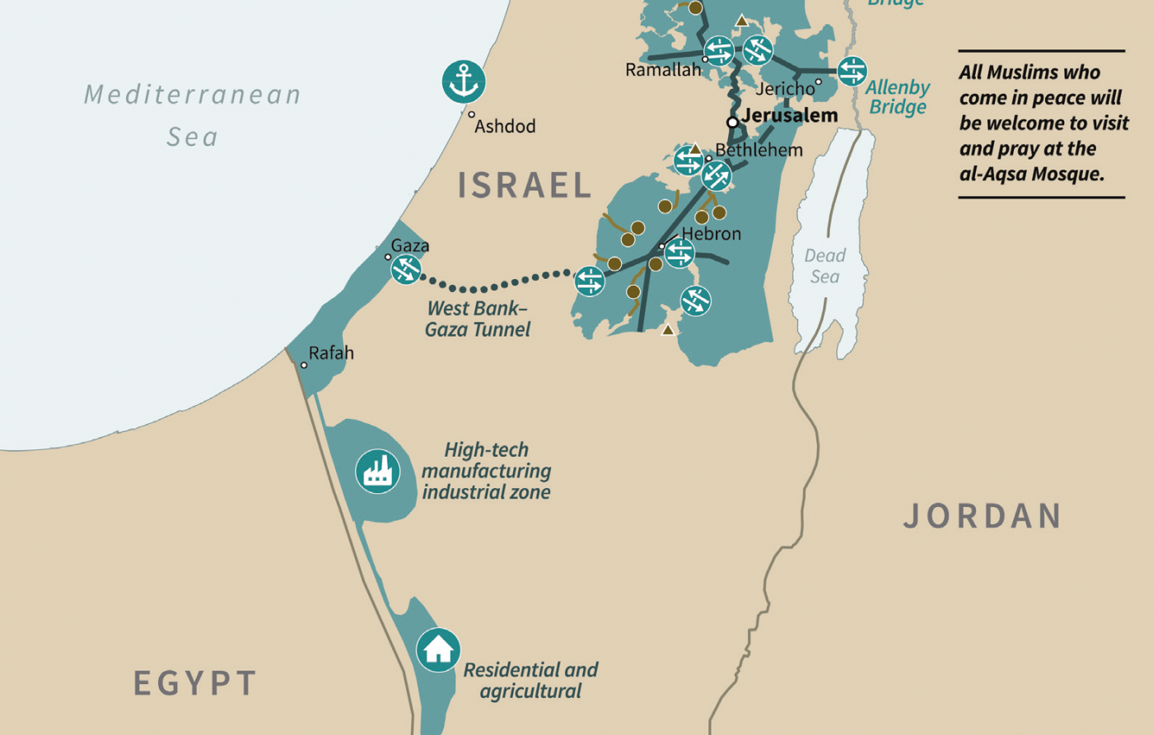
Par MEE Date de publication: Mercredi 29 janvier 2020 - 10:23 |
Le président américain Donald Trump a dévoilé mardi les détails de son plan censé résoudre le conflit israélo-palestinien.
Le document de 181 pages contient des cartes conceptuelles montrant à quoi pourraient ressembler Israël et un futur État de Palestine si les Palestiniens acceptaient de signer le plan, lequel a été approuvé à la Maison-Blanche par le Premier ministre israélien Benyamin Netanyahou.
Les dirigeants palestiniens ont déjà rejeté les propositions évoquées dans le plan.
Voici à quoi ressembleraient les territoires d’Israël et de la Palestine dans le cadre du plan de Trump :
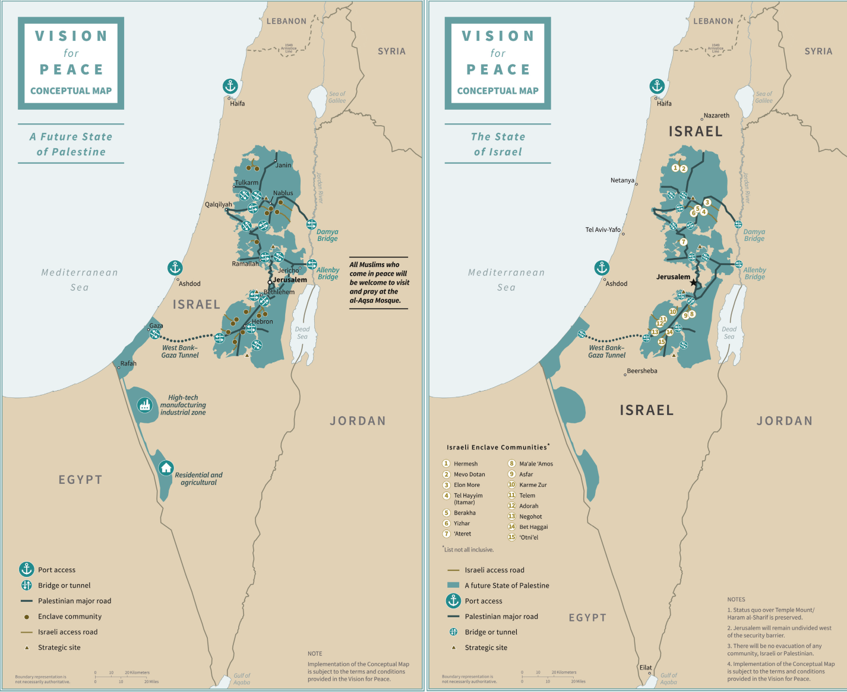
Selon les « cartes conceptuelles » publiées par la Maison-Blanche, la Cisjordanie et Gaza seraient reliées par un tunnel
Les cartes montrent une série de cantons palestiniens criblés de colonies israéliennes illégales dénommées « communautés enclaves ». L’une des cartes répertorie quinze communautés de ce type, tout en soulignant que la liste « n’est pas exhaustive ».
Certains commentateurs ont noté que la carte présentait un territoire palestinien beaucoup plus cohérent qu’il ne le serait en réalité et ne montrait nullement l’effet « archipel » tel qu’il existe sur le terrain.
Des routes palestiniennes et israéliennes séparées relient les différentes communautés, un peu comme aujourd’hui. Les routes palestiniennes sont qualifiées de « principales ».
Certaines zones palestiniennes sont reliées par des ponts et des tunnels, le plus important étant celui entre la Cisjordanie et la bande de Gaza.
Au sud de Gaza, dans le désert du Néguev, se trouvent une zone pour l’« industrie manufacturière high-tech » et une zone « résidentielle et agricole ». Il n’est pas clairement précisé si celles-ci doivent être sous la souveraineté d’Israël ou faire partie d’un futur État palestinien.
Toutes les routes entre les communautés palestiniennes sont de minces couloirs qu’il est facile de couper.
Quatre triangles marquent des « sites stratégiques » – vraisemblablement des bases militaires israéliennes. Ils semblent tous être soit à l’intérieur des cantons palestiniens, soit à côté.
À proximité des villes méditerranéennes de Haïfa et d’Ashdod apparaissent de grandes icônes en forme d’ancre. Des accès portuaires pour les Palestiniens, apparemment.

Affaire conclue : comment la Palestine a été liquidée par le processus de paix
+ Show
Cet article fait partie d’une série intitulée « Affaire conclue » publiée par Middle East Eye qui examine combien des éléments attendus dans le soi-disant « accord du siècle » du président américain Donald Trump reflètent une réalité déjà ancrée concrètement sur le terrain. Une réalité dans laquelle le territoire palestinien est déjà annexé dans les faits, dans laquelle les réfugiés n’ont aucune chance de retourner un jour dans leur patrie, dans laquelle la vieille ville de Jérusalem est sous contrôle israélien, dans laquelle les menaces et incitations financières servent à saper l’opposition palestinienne au statu quo et dans laquelle la bande de Gaza est maintenue en état de siège permanent.

Jérusalem, marquée par une étoile sur la carte d’Israël mais seulement par un point sur la carte palestinienne, « restera indivisée à l’ouest de la barrière de sécurité ».
Le statu quo sur le complexe d’al-Aqsa sera maintenu, selon l’une des cartes. Mais « tous les musulmans qui viennent en paix seront les bienvenus pour visiter et prier à la mosquée al-Aqsa ».
« La représentation des frontières n’est pas nécessairement fiable », préviennent les deux cartes. En effet, au nord par exemple, la frontière libanaise n’est signalée que par des pointillés marquant la ligne d’armistice de 1949.
Des « conditions générales » s’appliquent, nous rappelle également la carte palestinienne.

La première carte s’intitule « L’État d’Israël ».
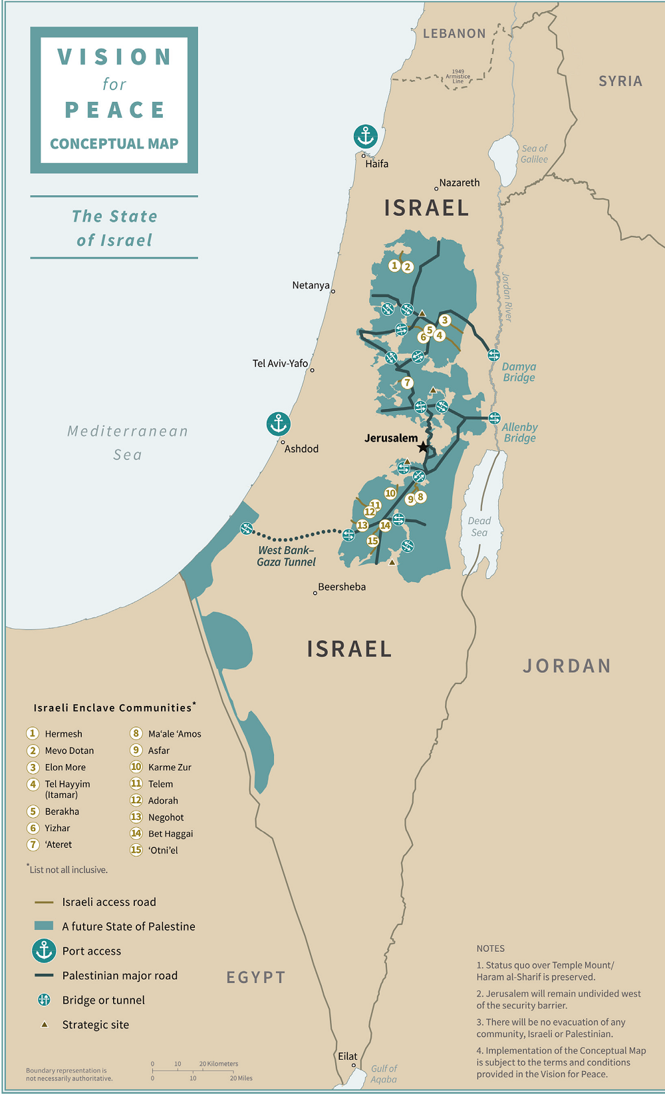

La deuxième est intitulée « Un futur État de Palestine ».
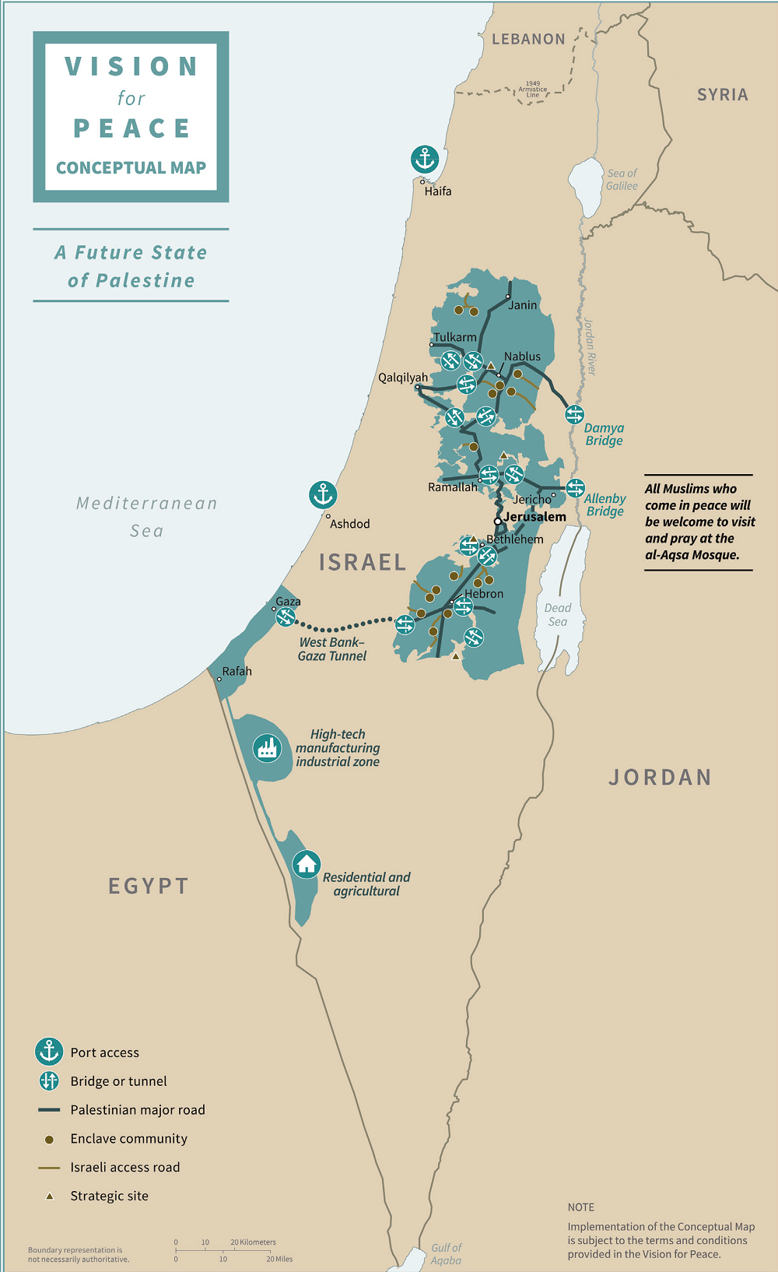
Traduit de l’anglais (original).

